

**Махамбет ауданының Алмалы, Ақжайық, Алға, Ақтоғай, Бейбарыс, Береке, Жалғансай, Ортақшыл, Сарайшық, Таңдай елді мекендерінің шекараларын (шегіндерін) өзгерту және белгілеу туралы**

***Күшін жойған***

Атырау облысы Махамбет аудандық әкімдігінің 2015 жылғы 11 қарашадағы № 481 қаулысы және Атырау облысы Махамбет аудандық мәслихатының 2015 жылғы 20 қарашадағы № 334 бірлескен шешімі. Атырау облысының Әділет департаментінде 2015 жылғы 29 желтоқсанда № 3409 болып тіркелді. Күші жойылды - Атырау облысы Махамбет аудандық мәслихатының 2020 жылғы 25 желтоқсандағы № 491 шешімімен және Атырау облысы Махамбет аудандық әкімдігінің 2020 жылғы 29 желтоқсандағы № 316 бірлескен қаулысымен (олар алғашқы ресми жарияланған күнінен кейін күнтізбелік он күн өткен соң қолданысқа енгізіледі)

      Ескерту. Күші жойылды - Атырау облысы Махамбет аудандық мәслихатының 25.12.2020 № 491 шешімімен және Атырау облысы Махамбет аудандық әкімдігінің 2020 жылғы 29.12.2020 № 316 бірлескен қаулысымен (олар алғашқы ресми жарияланған күнінен кейін күнтізбелік он күн өткен соң қолданысқа енгізіледі).

      Қазақстан Республикасының 2003 жылғы 20 маусымдағы Жер кодексінің 108-бабының 5-тармағына, "Қазақстан Республикасының әкімшілік-аумақтық құрылысы туралы" Қазақстан Республикасының 1993 жылғы 8 желтоқсандағы Заңының 12-бабының 3) тармақшасына сәйкес аудан әкімдігі **ҚАУЛЫ ЕТЕДІ** және аудандық мәслихат **ШЕШІМ ҚАБЫЛДАДЫ:**

      1. Махамбет ауданының елді мекендерінің шекаралары (шегіндері) Алмалыдан-290 га, Ақжайықтан-128 га, Алғадан-173 га, Ақтоғайдан-142 га, Бейбарыстан-452 га, Берекеден-296 га, Жалғансайдан-143 га, Ортақшылдан-92 га, Сарайшықтан-506 га, Таңдайдан-277 гектарларға осы қаулы мен шешім қосымшасына сәйкес өзгертіліп және белгіленсін.

      2. Осы қаулы мен шешімнің орындалысын бақылау аудан әкімінің орынбасарына (А. Айманакумов) және аудандық мәслихаттың заңдылықты сақтау, экономика және бюджет мәселелері туралы тұрақты комиссиясына (Ш. Торбаева) тапсырылсын.

      3. Осы қаулы мен шешім әділет органдарында мемлекеттік тіркелген күннен бастап күшіне енеді және ол алғашқы ресми жарияланған күнінен кейін күнтізбелік он күн өткен соң қолданысқа енгізіледі.

|  |  |
| --- | --- |
| *Махамбет ауданының әкімі* | *Ә.Нәутиев* |
| *Аудандық мәслихаттың кезектен* *тыс 36-сессиясының төрағасы* | *Ш. Торбаева* |
| *Аудандық мәслихат хатшысы* | *А. Құрманбаев* |

|  |  |
| --- | --- |
|  | Махамбет аудандық әкімдігінің 2015 жылғы 11 қарашадағы № 481 қаулысы және Махамбет аудандық мәслихатының 2015 жылғы 20 қарашадағы № 334 бірлескен шешіміне қосымша |

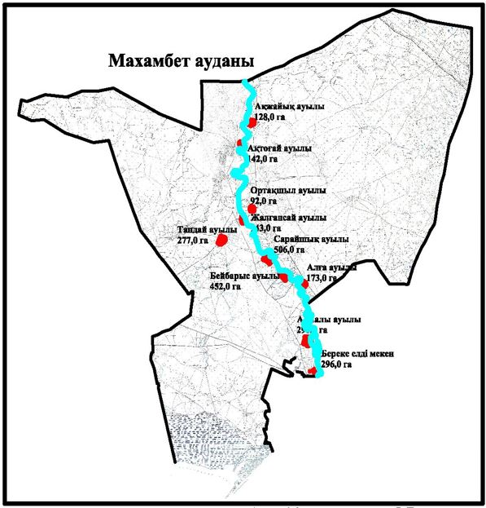

**Аудан әкімі** **Ә. Нәутиев**

**Маслихат хатшысы** **А. Құрманбаев**

© 2012. Қазақстан Республикасы Әділет министрлігінің «Қазақстан Республикасының Заңнама және құқықтық ақпарат институты» ШЖҚ РМК